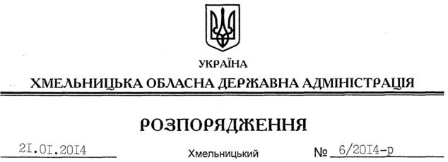

Про обсяги субвенцій з державного бюджету місцевим бюджетам на здійснення державних програм соціального захисту

Відповідно до частини 9 статті 75 Бюджетного кодексу України, статей 6, 18 Закону України “Про місцеві державні адміністрації”:
1. Визначити на 2014 рік обсяги субвенцій з державного бюджету місцевим бюджетам області на здійснення державних програм соціального захисту в сумі 1 847 445,2 тис.грн. згідно з додатком, у тому числі на:
1.1. Виплату допомоги сім’ям з дітьми, малозабезпеченим сім’ям, інвалідам з дитинства, дітям-інвалідам та тимчасової державної допомоги дітям – 1 533 455,7 тис. гривень.
1.2. Надання пільг та житлових субсидій населенню на оплату електроенергії, природного газу, послуг тепло-, водопостачання і водовідведення, квартирної плати (утримання будинків і споруд та прибудинкових територій), вивезення побутового сміття та рідких нечистот – 221 328,6 тис. гривень.
1.3. Надання пільг та житлових субсидій населенню на придбання твердого та рідкого пічного побутового палива і скрапленого газу – 25764,2 тис. гривень.
1.4. Надання пільг з послуг зв'язку, інших передбачених законодавством пільг (крім пільг на одержання ліків, зубопротезування, оплату електроенергії, природного і скрапленого газу на побутові потреби, твердого та рідкого пічного побутового палива, послуг тепло-, водопостачання і водовідведення, квартирної плати (утримання будинків і споруд та прибудинкових територій), вивезення побутового сміття та рідких нечистот), на компенсацію втрати частини доходів у зв’язку з відміною податку з власників транспортних засобів та інших самохідних машин і механізмів та відповідним збільшенням ставок акцизного податку з пального і на компенсацію за пільговий проїзд окремих категорій громадян – 53180,0 тис. гривень.
1.5. Виплату державної соціальної допомоги на дітей-сиріт та дітей, позбавлених батьківського піклування, грошового забезпечення батькам-вихователям і прийомним батькам за надання соціальних послуг у дитячих будинках сімейного типу та прийомних сім’ях за принципом “гроші ходять за дитиною” – 13716,7 тис. гривень.
2. Районним державним адміністраціям, виконавчим комітетам міських (міст обласного значення) рад врахувати визначені цим розпорядженням обсяги субвенцій на здійснення державних програм соціального захисту при складанні проектів місцевих бюджетів на 2014 рік та підготовці проектів рішень про відповідні місцеві бюджети.
3. Контроль за виконанням цього розпорядження покласти на першого заступника голови облдержадміністрації В.Гаврішка та директора Департаменту фінансів облдержадміністрації С.Пенюшкевича.

Голова адміністрації В.Ядуха

